DOSSIER DE PRESSE Juin 2025

Encore un an jusqu'à l'ÖGA 2026

La plus importante foire professionnelle suisse de la branche verte aura lieu dans un an, du 24 au 26 juin 2026. Le processus d'inscription est désormais ouvert.

L'ÖGA est le rendez-vous incontournable de la branche verte. Tous les deux ans, plus de 400 exposants attirent environ 20'000 visiteurs professionnels sur le site entourant l'école d'horticulture d'Oeschberg à Koppigen BE. Les acteurs de l'horticulture professionnelle, des espaces verts publics, du secteur communal, de la construction ainsi que de la culture maraîchère et des baies ont l'occasion de rencontrer et d'échanger activement avec des groupes de clients et des machines et équipements. L'événement sectoriel séduit par son ambiance unique, son organisation fluide et son infrastructure flexible.

De nombreuses nouveautés à l'ÖGA 2026
Les préparatifs battent leur plein. Une exposition spéciale sur le thème « en pleine santé, à tous les niveaux » mettra l'accent sur la santé : d’un point de vue botanique (des jardins en pleine croissance, des oasis de verdure, des plantes et des sols sains) et d’un point de vue humain (conditions de travail ergonomiques et sûres). De nouvelles solutions seront présentées pour travailler et rester « en pleine santé ».
Par ailleurs, un nouveau site web oega.ch a été créé et mis en ligne, et la présence publicitaire a été remaniée. Des travaux sont également en cours sur le site pour remplacer les installations de la serre et aménager les extérieurs, conformément au calendrier. L'infrastructure de la foire sera ainsi réévaluée, non seulement sur le plan visuel, mais aussi sur celui des nouvelles surfaces d'exposition, du guidage des visiteurs ou des installations sanitaires.

Inscrivez-vous dès maintenant
Les documents d'inscription sont disponibles en ligne. La date limite d'inscription est fixée au 30 novembre. Les plans seront ensuite établis, et l'attribution définitive des surfaces suivra jusqu'en février. Le secrétariat de l'ÖGA répond à vos questions par e-mail à info@oega.ch ou par téléphone au 034 413 70 70.

Un événement soutenu par la branche
L'ÖGA est le point de rencontre et la principale plateforme d'information pour l'horticulture professionnelle (pépinières, vente au détail, floristique, cimetières, garden centers, paysagisme/planification, horticulture ornementale), les espaces verts publics, le secteur communal, la construction, ainsi que la culture maraîchère, fruitière et de baies en Suisse. Les organismes porteurs de la foire sont l'association suisse des entreprises horticoles (JardinSuisse), l'école cantonale d'horticulture d'Oeschberg (GSO - un département du bzemme) ainsi que la Centrale suisse de la culture maraîchère (CCM).

Rolf Matter | Service de presse de l'ÖGA | Membre de la direction de la foire
www.oega.ch | rolf.matter@szg.ch | Tél. 034 413 70 70 | Tél. 079 692 17 89



La plus importante foire suisse pour le paysagisme et l'horticulture professionnelle, l'entretien des espaces verts, la construction, les services communaux et la culture maraîchère et des baies - 33e édition - 65 ans ÖGA (depuis 1961)
Date: du mercredi au vendredi, 24 - 26 juin 2026
Lieu: Oeschberg Koppigen BE, Suisse
Surface d'exposition: 120'000 m², dont env. 10'000 m² de surface couverte
Nombre d'exposants: 409 (2024)
Nombre de visiteurs professionnels: 20'350 (2024)
Foire professionnelle destinée aux professionnels (groupes cibles) | Produits et services exposés
Paysagisme et horticulture professionnelle  - Horticulture ornementale, pépinières  - Vente au détail, garden center  - Floristique  - Cimetières  - Paysagisme et planification  Secteur communal et construction  - Espaces verts publics, secteur communal  - Construction  Cultures maraîchères et fruitières professionnelles  - Culture maraîchère  - Culture fruitière et des baies | - Entretien des espaces verts, entretien du gazon, turf  - Petits appareils, machines  - Machines de chantier et de préparation du sol  - Articles d'usage courant  - Éléments en béton, pierre et bois  - Terreaux, engrais, produits phytosanitaires  - Serres, tunnels, équipements d’intérieur  - Machines et appareils pour la culture maraîchère, fruitière et des baies  - Semences, plantes  - Informatique, ouvrages spécialisés, revues
Exposition spéciale | Événements
- Sur le thème principal « en pleine santé, à tous les niveaux » : des plantes saines, un environnement sain, des employé-e-s en bonne santé. | - La liste suivra probablement en avril 2026
Avantages de l'ÖGA pour les exposants et les visiteurs
- Foire spécialisée axée sur les professionnels : offre ciblée pour le paysagisme, l'horticulture professionnelle, la culture maraîchère et des baies, les espaces verts publics, le secteur communal et de la construction
- Grande surface extérieure permettant des démonstrations de machines et d'équipements en action
- Frais de stand et frais annexes attractifs pour les exposants
- LE rendez-vous de la branche verte : les exposants y rencontrent leur public cible : les professionnels. Ils peuvent en outre acquérir de nouveaux cercles de clients
- Ambiance conviviale et personnelle dans le magnifique parc de l'école d'horticulture d'Oeschberg
- Accompagnements personnalisés par les organisateurs. Possibilité de conception individuelle du stand et de mise en valeur de l’entreprise
Structure des visiteurs de la foire professionnelle ÖGA
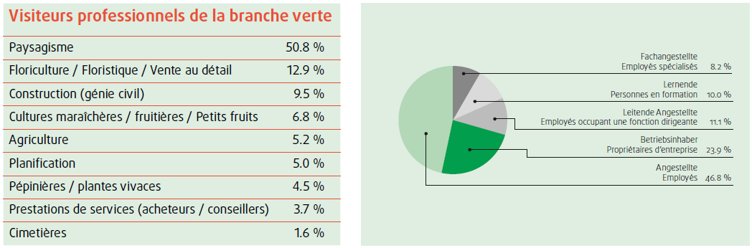Tableau 1 : principaux groupes de clients de l'ÖGA (Source : sondage auprès des exposants 2024)

